

ელექტრონული ტენდერის განაცხადი
№
1 | ტენდერის აღწერილობა | შპს „სოკარ ჯორჯია პეტროლეუმის“ ავტოგასამართი სადგურის გარე სივრცეში განსათავსებლად დეკორატიული, მოცულობითი (3D) სარეკლამო ინსტალაციის დამზადებისა და მონტაჟის მომსახურება
2 | კონკრეტული დავალება | - ინსტალაცია უნდა შესრულდეს თანდართული ვიზუალური მაგალითის კონცეფციის მიხედვით და მოიცავდეს ერთმანეთთან კომპოზიციურად დაკავშირებულ გეომეტრიულ ჩარჩოებს, საკვები პროდუქტების სამგანზომილებიან ფიგურებსა და დეკორატიულ განათებას.  - რაოდენობა: 1 (ერთი) ცალი  - ინსტალაციის საორიენტაციო საერთო სიმაღლე: დაახლოებით 2 მეტრი. ზუსტი გაბარიტები და პროპორციები განისაზღვრება მომწოდებლის ტექნიკური წინადადებისა და დამკვეთის თანხმობის საფუძველზე.  - ლოკაცია: https://maps.app.goo.gl/AW9zmKbqDZs2gCXa7  ძირითადი ტექნიკური მოთხოვნები:  - ინსტალაცია უნდა იყოს სამგანზომილებიანი (3D), ვიზუალურად მიმზიდველი და თანდართული ფოტო-რეფერენსის მსგავსი. საბოლოო დიზაინი შეთანხმდეს დამკვეთთან  - კონსტრუქცია უნდა დამზადდეს მყარი, გამძლე, გარე გამოყენებისთვის შესაფერისი მასალებისგან, რომლებიც მდგრადია ქარის, წვიმის, მზისა და სხვა გარემო პირობების მიმართ  - პროდუქტების 3D ფიგურები უნდა იყოს მოცულობითი, რეალისტური, ხარისხიანად დამუშავებული და გამძლე მასალისგან დამზადებული;  - ინსტალაციას უნდა ჰქონდეს LED დეკორატიული განათება, რომლის განლაგება და ფერები შეთანხმდება დამკვეთთან  - კონსტრუქცია უნდა იყოს უსაფრთხო, მყარად დამაგრებული და გათვლილი ავტოგასამართი სადგურის გარე სივრცეში განთავსებაზე, შესაბამისი უსაფრთხოების მოთხოვნების დაცვით  მომწოდებელმა უნდა წარმოადგინოს:  - ინსტალაციის დიზაინი/3D ვიზუალიზაცია და ზომები;  - გამოყენებული მასალებისა და განათების ტექნიკური აღწერა;  - დამზადებისა და მონტაჟის ვადები, საგარანტიო პირობები და სრული ღირებულება (ტრანსპორტირებისა და მონტაჟის ჩათვლით).  შენიშვნა:  თანდართული ფოტო წარმოადგენს მხოლოდ საორიენტაციო ვიზუალურ კონცეფციას და არა მზა საინჟინრო პროექტს. მითითებული დაახლოებით 2-მეტრიანი სიმაღლე საორიენტაციოა; დასაშვებია ზომების, მასალებისა და კონსტრუქციული გადაწყვეტის დასაბუთებული ალტერნატივა, თუ დაცული იქნება ვიზუალური კონცეფცია, გამძლეობა, უსაფრთხოება და განათების ფუნქციონალი.  ვიზუალური მაგალითი (რეფერენსი):  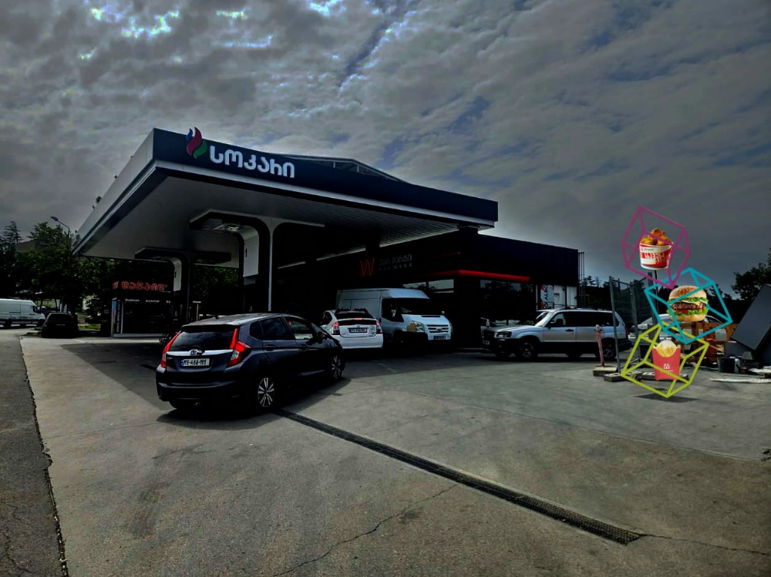  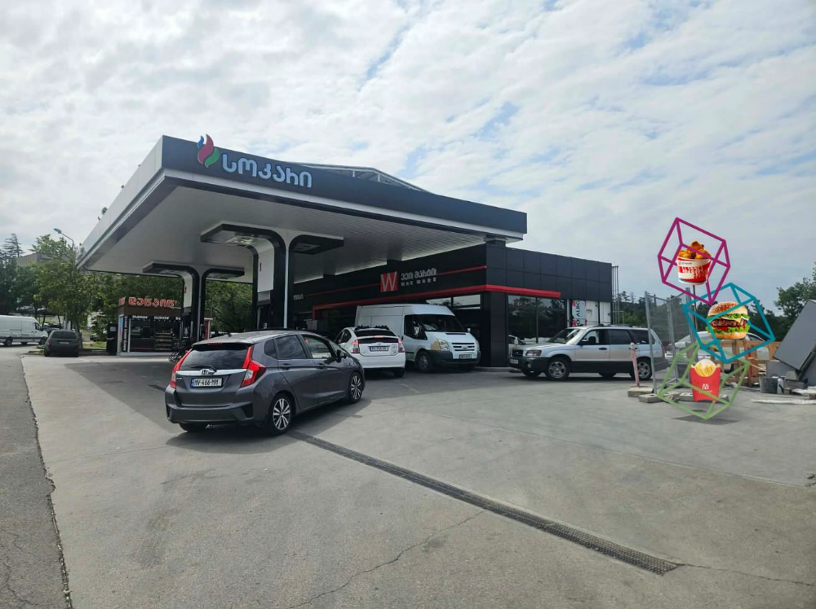
3 | გადახდის პირობები | შეთანხმების საფუძველზე
4 | ტენდერის ვადები | 5 კალენდარული დღე
5 | ხელშეკრულების ვადები | 1 თვე
8 | საკონტაქტო პირი | 557 430 160 ანა ბაძაღუა
9 | სხვა

